Anexa nr. 22
la Documentația standard ord.M.F.nr.115 din 15. 09. 2021

Specificații tehnice
[Acest tabel va fi completat de către ofertant în coloanele 2, 3, 4, 6, 7, iar de către autoritatea contractantă – în coloanele 1, 5,]

Numărul procedurii de achiziție conform SIA RSAPdin_________
Obiectul achiziției: LOT masă cu scaune pentru bucătărie și fotolii pentru birou
Denumirea bunurilor | Denumirea modelului bunului |  |  | Ţara de origine | Produ-cătorul | Specificarea tehnică deplină solicitată de către autoritatea contractantă | Specificarea tehnică deplină propusă de către ofertant | Standarde de referinţă
1 | 2 |  |  | 3 | 4 | 5 | 6 | 7
Bunuri
Lotul 1
Masă | Masă pentru bucătărie |  |  |  |  | Masă  Formă: Dreptunghiular  Dimensiuni:  Lungime:1800- 2000 mm  Lățime: 800 mm  Înalțime: 750-800 mm  Material :Melamină PFL  Culoare: Stejar  (coordonat cu beneficiarul) | 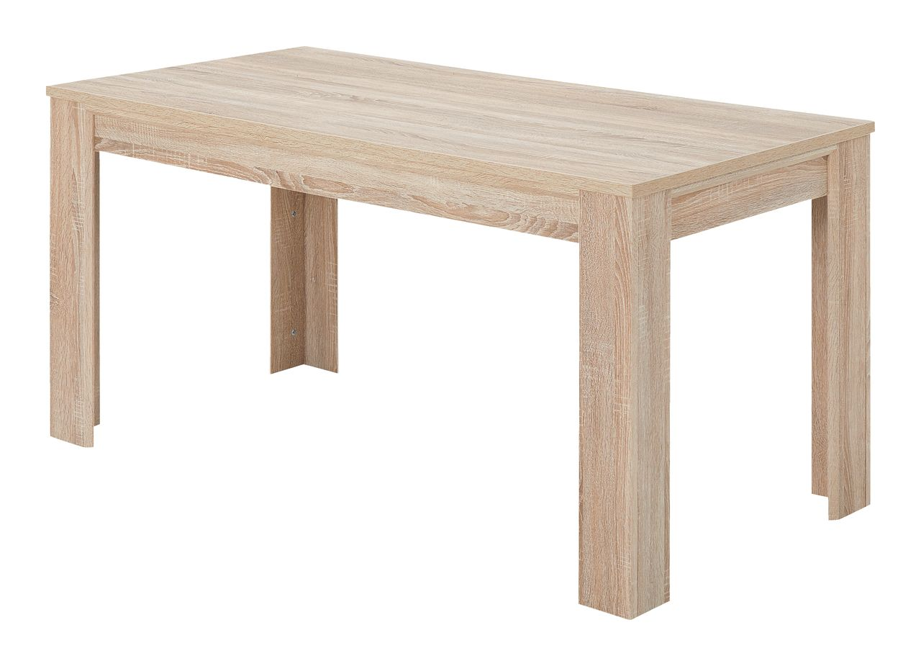
Scaun pentru bucătărie | Scaun pentru bucătărie |  |  |  |  | Material: MDF,PVC,Oțel  Culoare: Stejar  Diminsiune înainte de asamblat  lățime 45 cm,  Lungime 99 cm,  Înălțime:12 cm  Testat pentru 130 kg  (coordonat cu beneficiarul) | 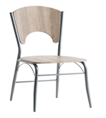
Scaun pentru birou | Scaun pentru birou |  |  |  |  | Scaun pentru birou cu următoarele cerințe.  - Traversă cromată  - Tapițerie de plasă  - Culoarea negru  - Mecanism de balansare cu blocare  - Reglare pe înălțime prin mecanism cu gaz.  - Cotiere  - Culoarea negru  - Calitate superioară  Specificarea ofertantului sa fie cu poza | 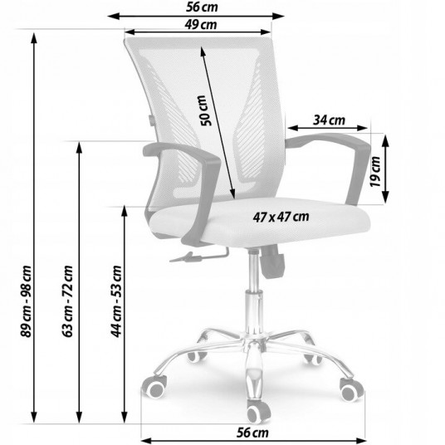
Scaun pentru birou | Scaun pentru birou |  |  |  |  |  | 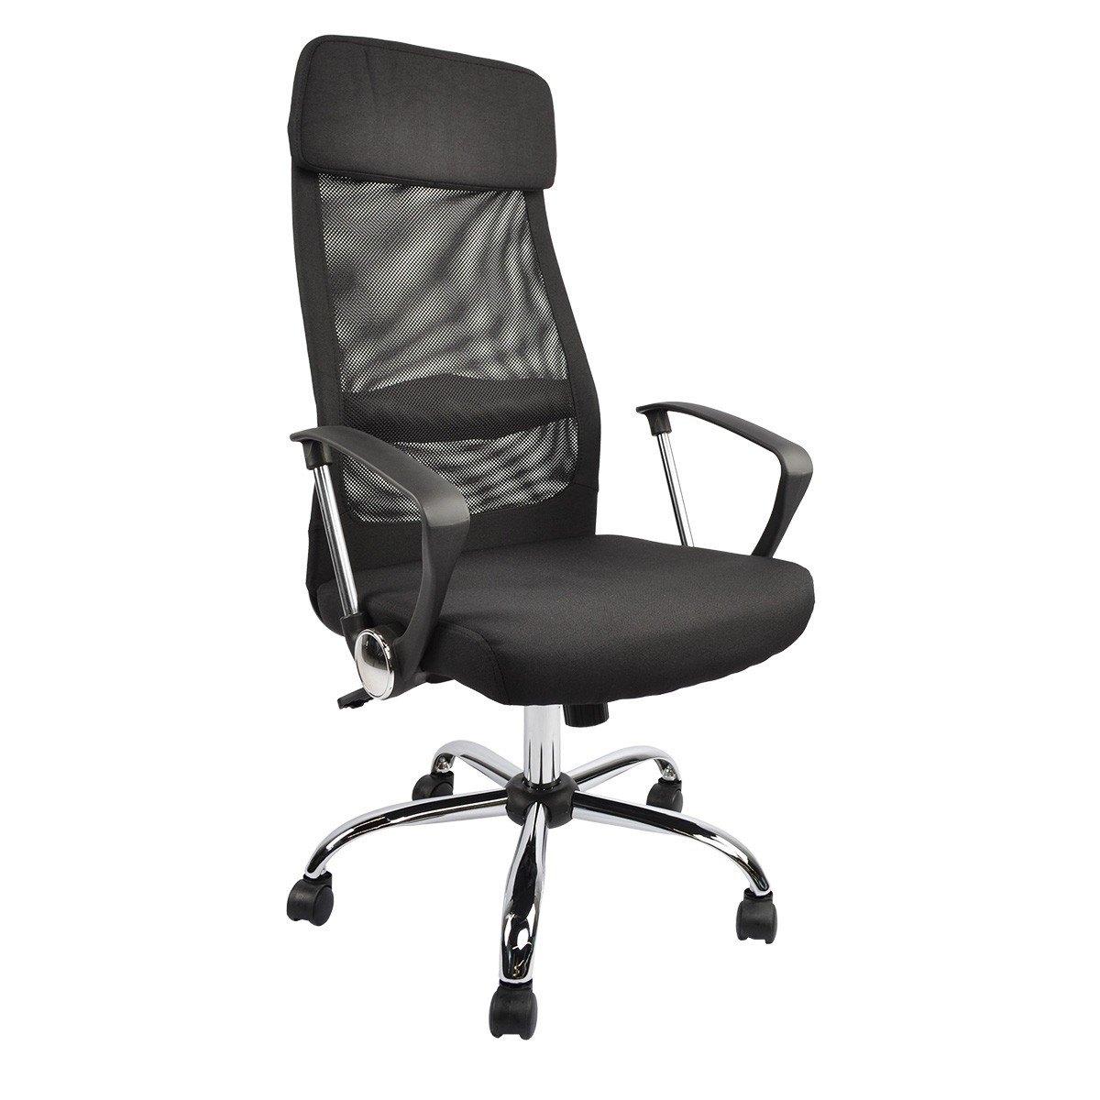
  Scaun pentru birou cu următoarele cerințe.
  - Traversă cromată
  - Tapițerie de plasă
  - Culoarea negru
  - Mecanism de balansare cu blocare
  - Reglare pe înălțime prin mecanism cu gaz.
  - Cotiere
  - Culoarea negru
  - Calitate superioară
  Specificarea ofertantului sa fie cu poza
TOTAL 1 loturi
Semnat:_______________ Numele, Prenumele:_____________________________ În calitate de: ________________
Ofertantul: _______________________ Adresa: __________________________
Anexa nr.22
la Documentația standard ord.M.F.nr.115
din 15. 09. 2021
Specificații de preț
[Acest tabel va fi completat de către ofertant în coloanele 5,6,7,8 și 11 la necesitate, iar de către autoritatea contractantă – în coloanele 1,2,3,4,9,10]

 | Numărul procedurii de achiziție conform SIA RSAP
 | Obiectul de achiziției: masă cu scaune pentru bucătărie și fotolii pentru birou
Cod CPV | Denumirea bunurilor | Unitatea de măsură | Canti-tatea | Preţ unitar (fără TVA) | Preţ unitar (cu TVA) | Suma  fără  TVA | Suma  cu TVA | Termenul de  livrare |  | Clasificație bugetară (IBAN) |  |  | Discount  %
1 | 2 | 3 | 4 | 5 | 6 | 7 | 8 | 9 |  | 10 |  |  | 11
 | Bunuri |  |  |  |  |  |  | Livrarea-gratis la sediul beneficiarului or. St-Vodă str.industriala în termen de 15 zile lucrătoare de la înregistrarea |  | MD54TRPBAA316110A00653AC
 | Lotul 1
39120000-9 | Masă pentru bucătărie | buc | 1
39112000-0 | Scaun pentru bucătărie | buc | 8
39112000-0 | Scaun pentru birou (p/u conducător) | buc | 1
39112000-0 | Scaun pentru birou | buc | 11
 | Total lot 1
 | TOTAL |  |  |  |  | 24125,00 | 28950,00
Semnat:_______________ Numele, Prenumele:_____________________________ În calitate de: ______________

Ofertantul: ___________________ Adresa: ________________________________________________________

